2023.7.7

# 株式会社イナケン様wordpressマニュアル

株式会社太洋堂　小林  


内容

株式会社イナケン様wordpressマニュアル 1

お知らせの更新 3

詳細画面に遷移しない「お知らせ」の作成 3

詳細画面に遷移する「お知らせ」の作成 4

リンク月（サイト内外）に遷移する「お知らせ」の作成 5

画像の追加方法 6

お知らせ記事の削除 9

ブログの更新 10

カテゴリの作成 10

ブログ記事の作成 11

ブログ記事の削除 12

# お知らせの更新

## 詳細画面に遷移しない「お知らせ」の作成

1. 詳細画面に遷移しない「お知らせ」の作成  
   左メニューから「お知らせ」＞「新規」作成をクリックします。  
   タイトル部分のみを入力し「公開」ボタンをクリックすると以下のように**詳細遷移しない**お知らせを作成することが可能です。  
     
   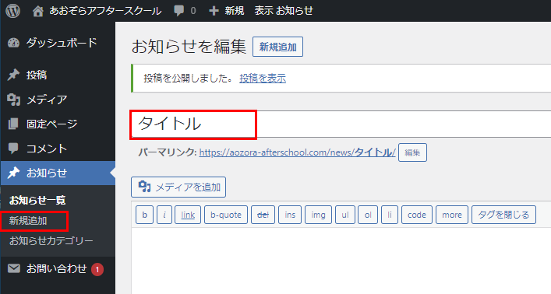  
     
   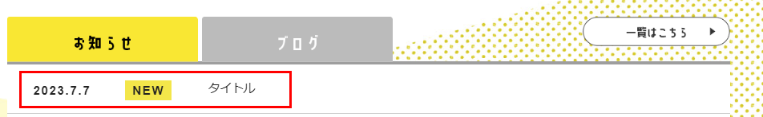

## 詳細画面に遷移する「お知らせ」の作成

1. 詳細画面に遷移する「お知らせ」の作成  
   左メニューから「お知らせ」＞「新規」作成をクリックします。  
   タイトル部分と、本部分に内容を記載し「公開」ボタンをクリックすると  
   以下のように詳細遷移可能なお知らせを作成することが可能です。  
   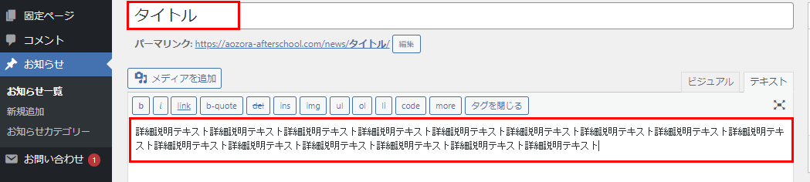  
   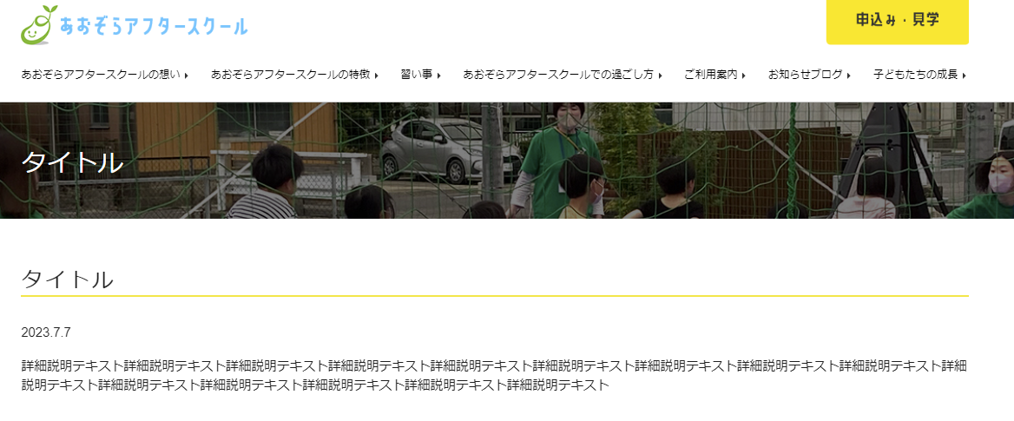

## リンク月（サイト内外）に遷移する「お知らせ」の作成

1. リンク付（サイト内外）に遷移する「お知らせ」の作成  
   左メニューから「お知らせ」＞「新規」作成をクリックします。  
   タイトル部分と、リンクURLに内容を記載し「公開」ボタンをクリックすると  
   以下のようにリンク先に遷移可能なお知らせを作成することが可能です。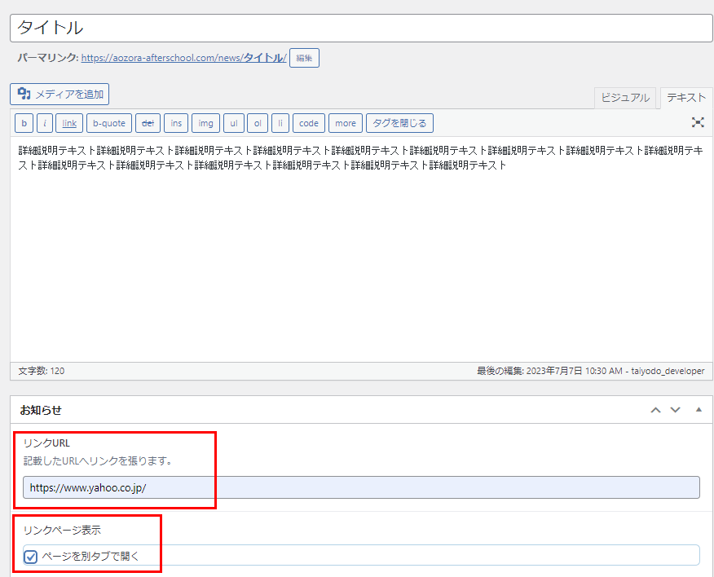  
   また、最下部の「ページを別タブで開く」にチェックを入れると別タブを開いた上でリンク遷移するお知らせを作成することが可能です

## 画像の追加方法

1. 追加する画像を事前に用意しておきます。加工可能であればトリミングや幅1000px以内に解像度を変更しておくと便利です。
2. お知らせやブログなどでは画像の追加も可能です。  
   投稿画面＞「ビジュアル」タブをクリックしてください。  
   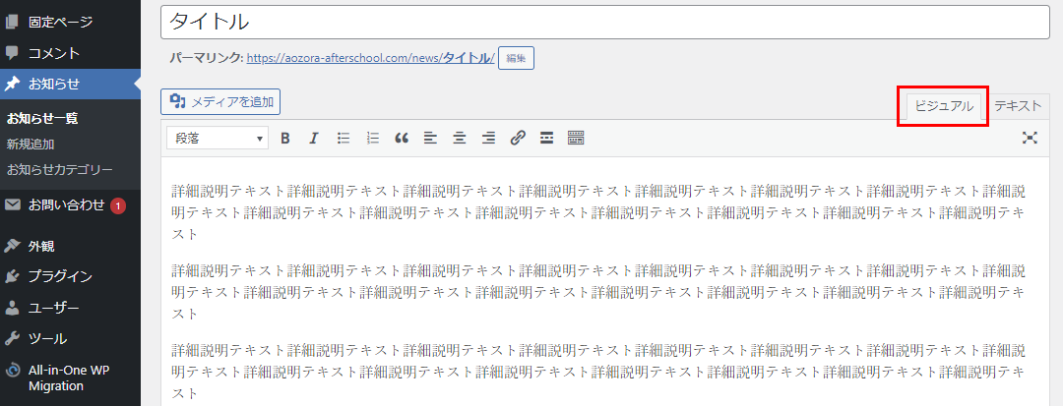
3. 画像を追加したい箇所でカーソルをクリックしてください。（word等と同じ操作）  
   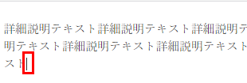
4. 投稿画面＞「メディアを追加」クリックします。  
   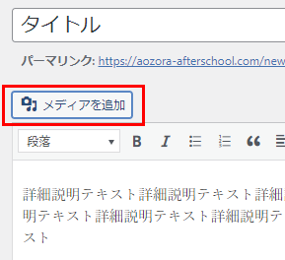
5. 「ファイルを選択」をクリックします。  
   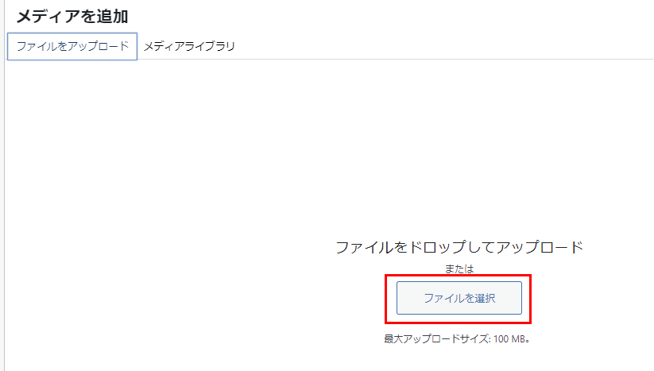
6. 対象ファイルを選択し「開く」をクリックします。  
   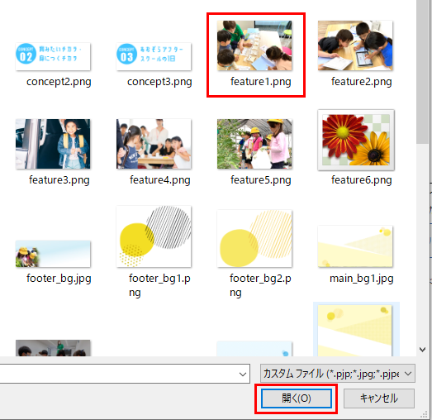
7. 後から変更も可能ですが「配置」（左・中央・右）とサイズ（サムネイル・中・フルサイズ）を選択します。  
   サイズは中がおすすめです。  
   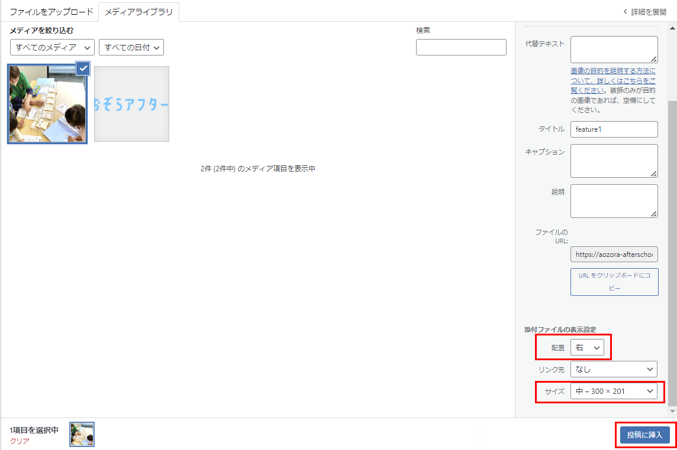
8. 以下のように追加されました。  
   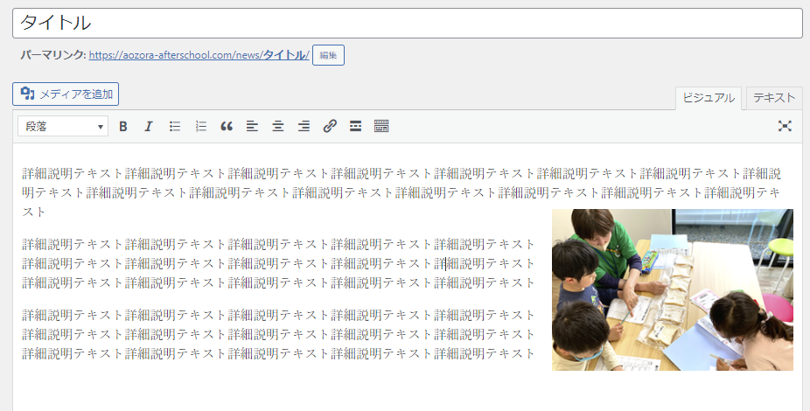
9. 画像付近にマウスカーソルを移動すると  
   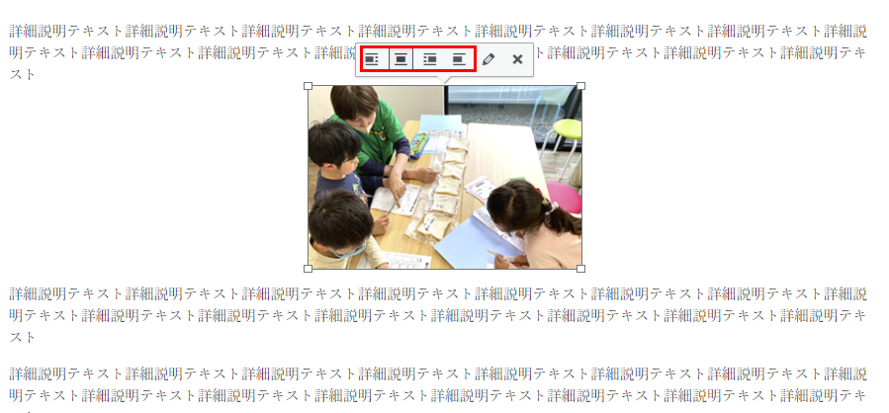

## お知らせ記事の削除

1. 管理画面「お知らせ」＞「お知らせ一覧」をクリックします。  
   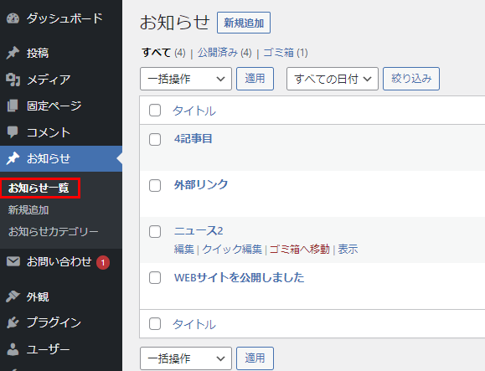
2. 削除したい記事にチェックを入れます。  
   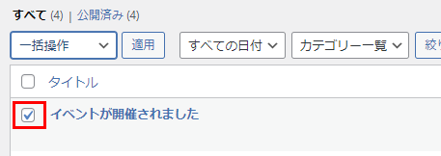
3. 「一括操作」のプラダウンメニューから「ゴミ箱へ移動」を選択します。  
   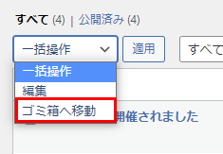
4. 「適用」ボタンをクリックします。  
   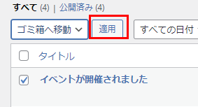
5. 記事がゴミ箱に移動しました。  
   ゴミ箱に移動されるとウェブサイトには表示されず、管理画面内の投稿＞ゴミ箱内のみで確認ができます。  
   ゴミ箱内の記事を削除したいときは「ゴミ箱を空にする」ボタンをクリックします。  
   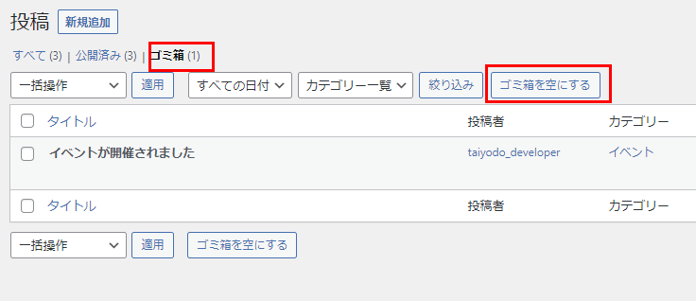

# ブログの更新

## カテゴリの作成

1. ああああブログ記事は記事毎にカテゴリーを設定することができます。  
   例）

・イベント  
・保護者様へ  
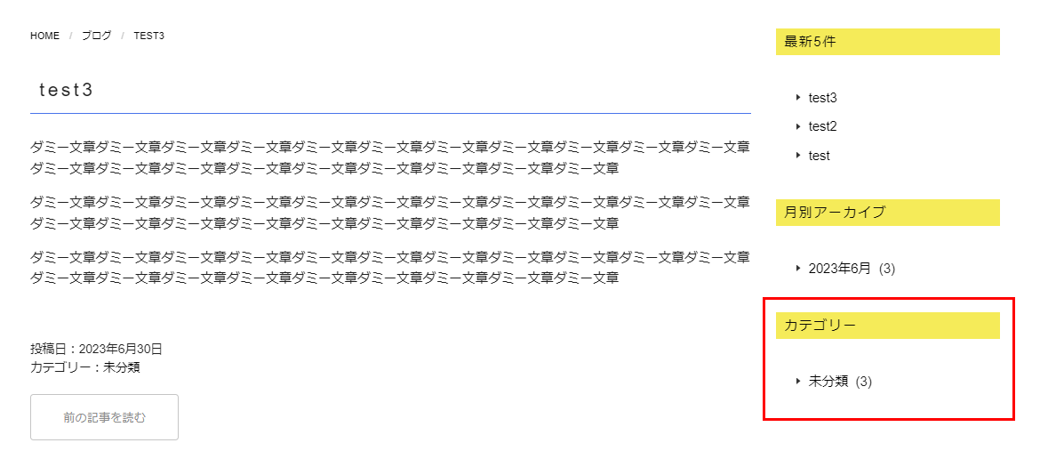

1. 追加するためには管理画面「投稿」＞「カテゴリー」をクリックします。  
   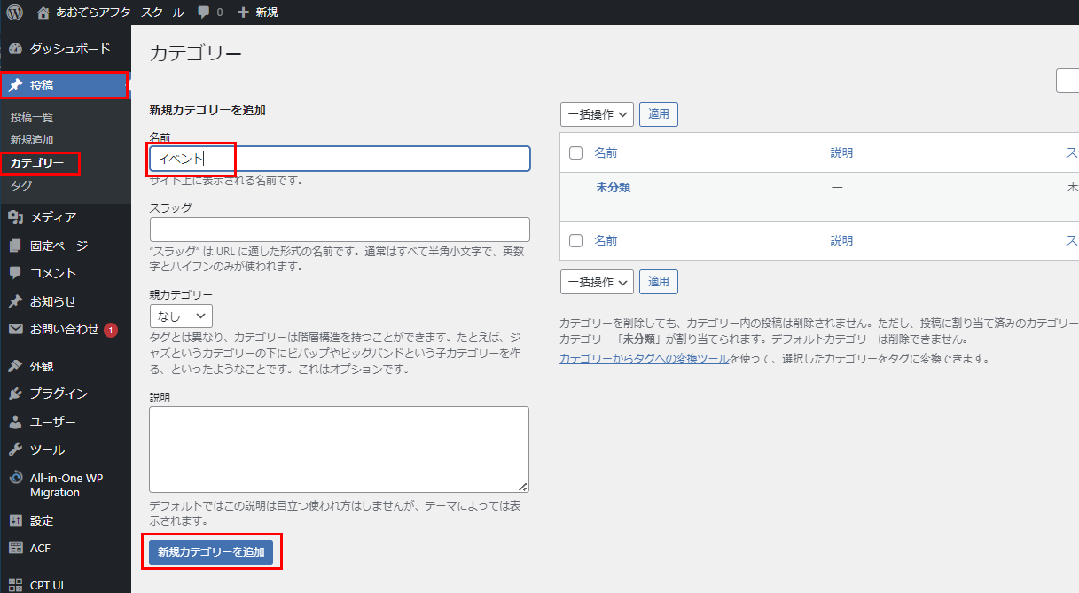
2. 名前（カテゴリーの名前）を入力し「カテゴリーを追加」をクリックします。
3. カテゴリー「イベント」が追加されました。  
   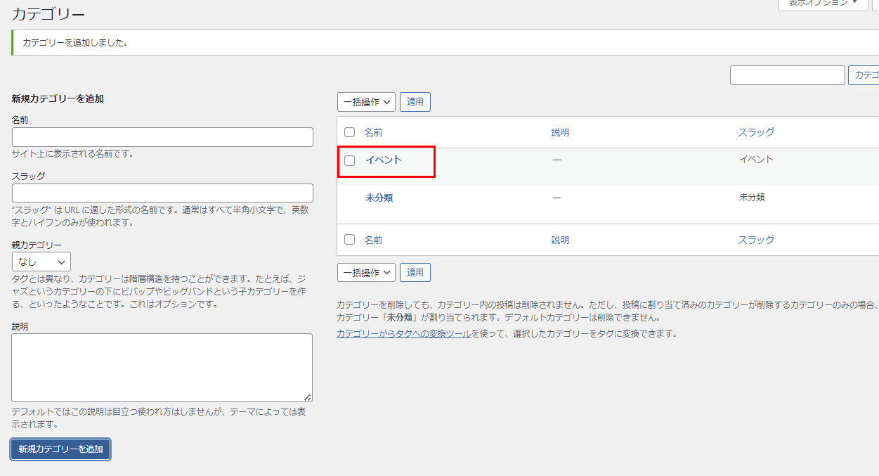

## ブログ記事の作成

1. 管理画面「投稿」＞「新規追加」をクリックします。  
   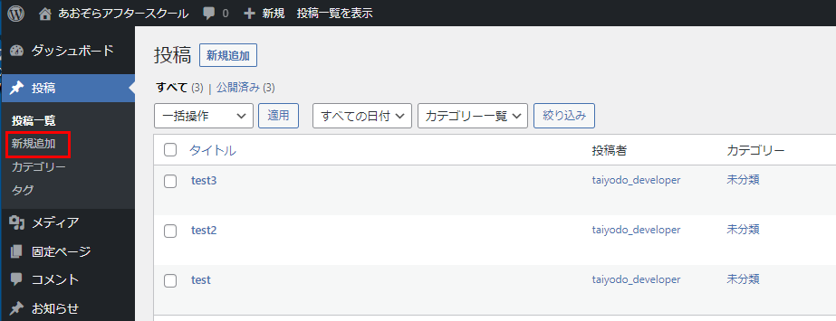
2. タイトル、本文を入力し、記事のカテゴリにチェックをいれて「公開」をクリックします。  
   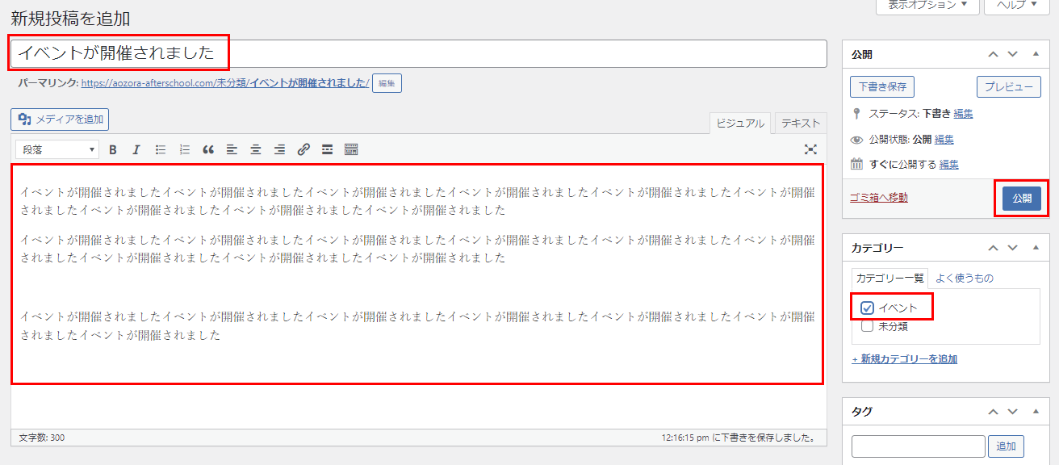
3. 公開後パーマリンク部分をクリックすると内容を確認できます。  
   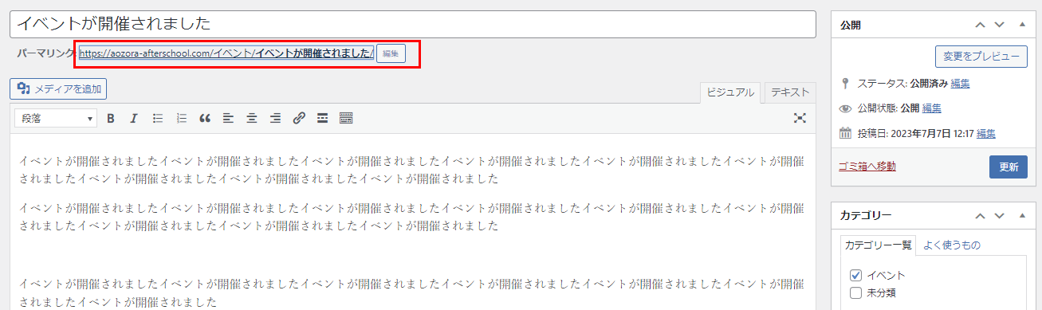  
   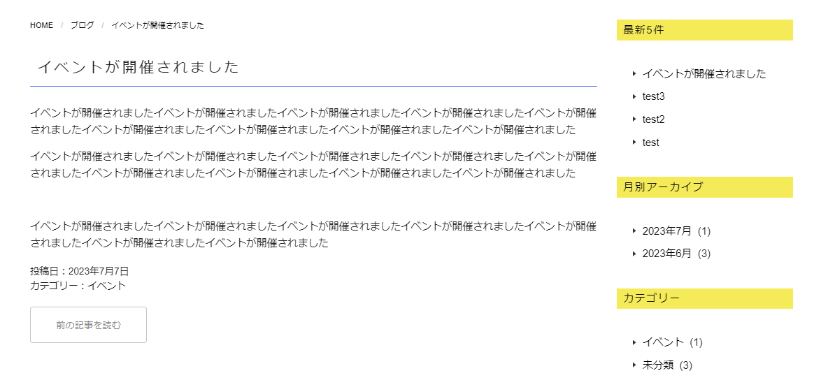

## ブログ記事の削除

1. 管理画面「投稿」＞「投稿一覧」をクリックします。  
   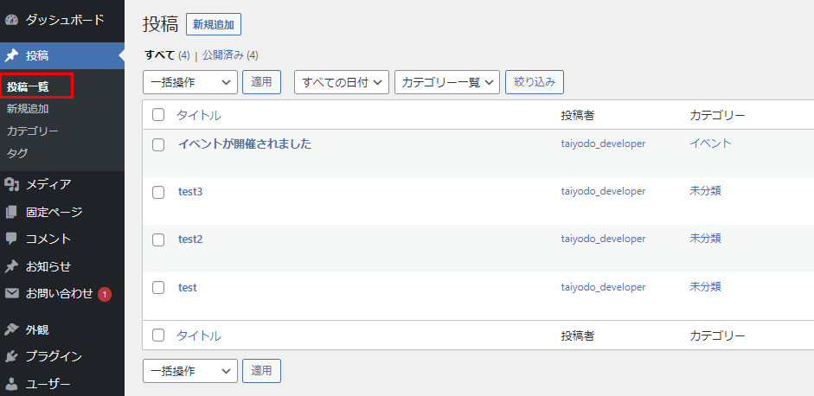
2. 削除したい記事にチェックを入れます。  
   
3. 「一括操作」のプラダウンメニューから「ゴミ箱へ移動」を選択します。  
   
4. 「適用」ボタンをクリックします。  
   
5. 記事がゴミ箱に移動しました。  
   ゴミ箱に移動されるとウェブサイトには表示されず、管理画面内の投稿＞ゴミ箱内のみで確認ができます。  
   ゴミ箱内の記事を削除したいときは「ゴミ箱を空にする」ボタンをクリックします。  
   